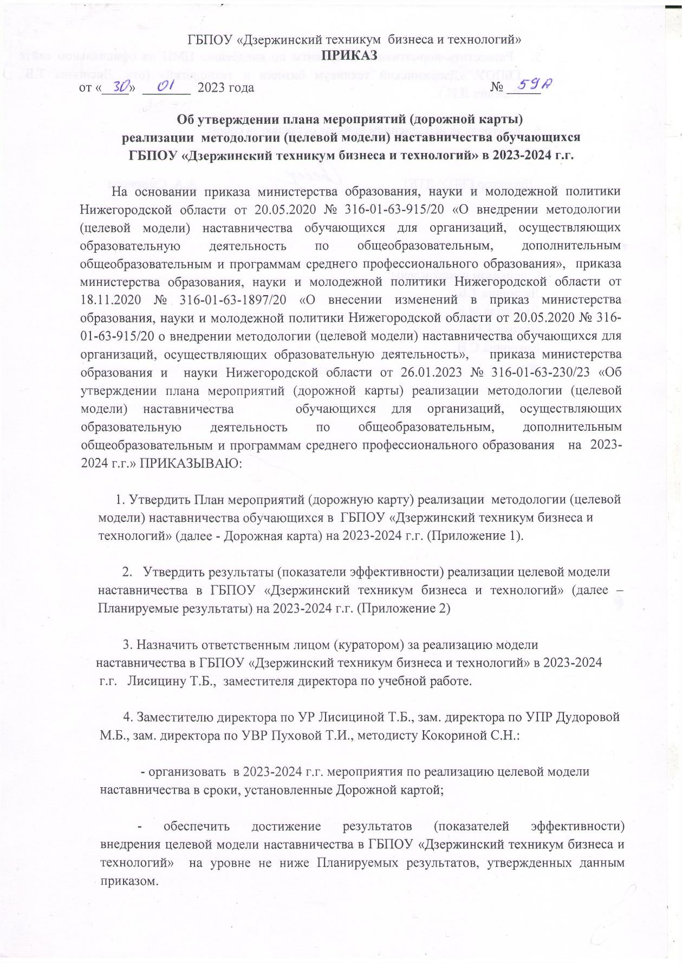

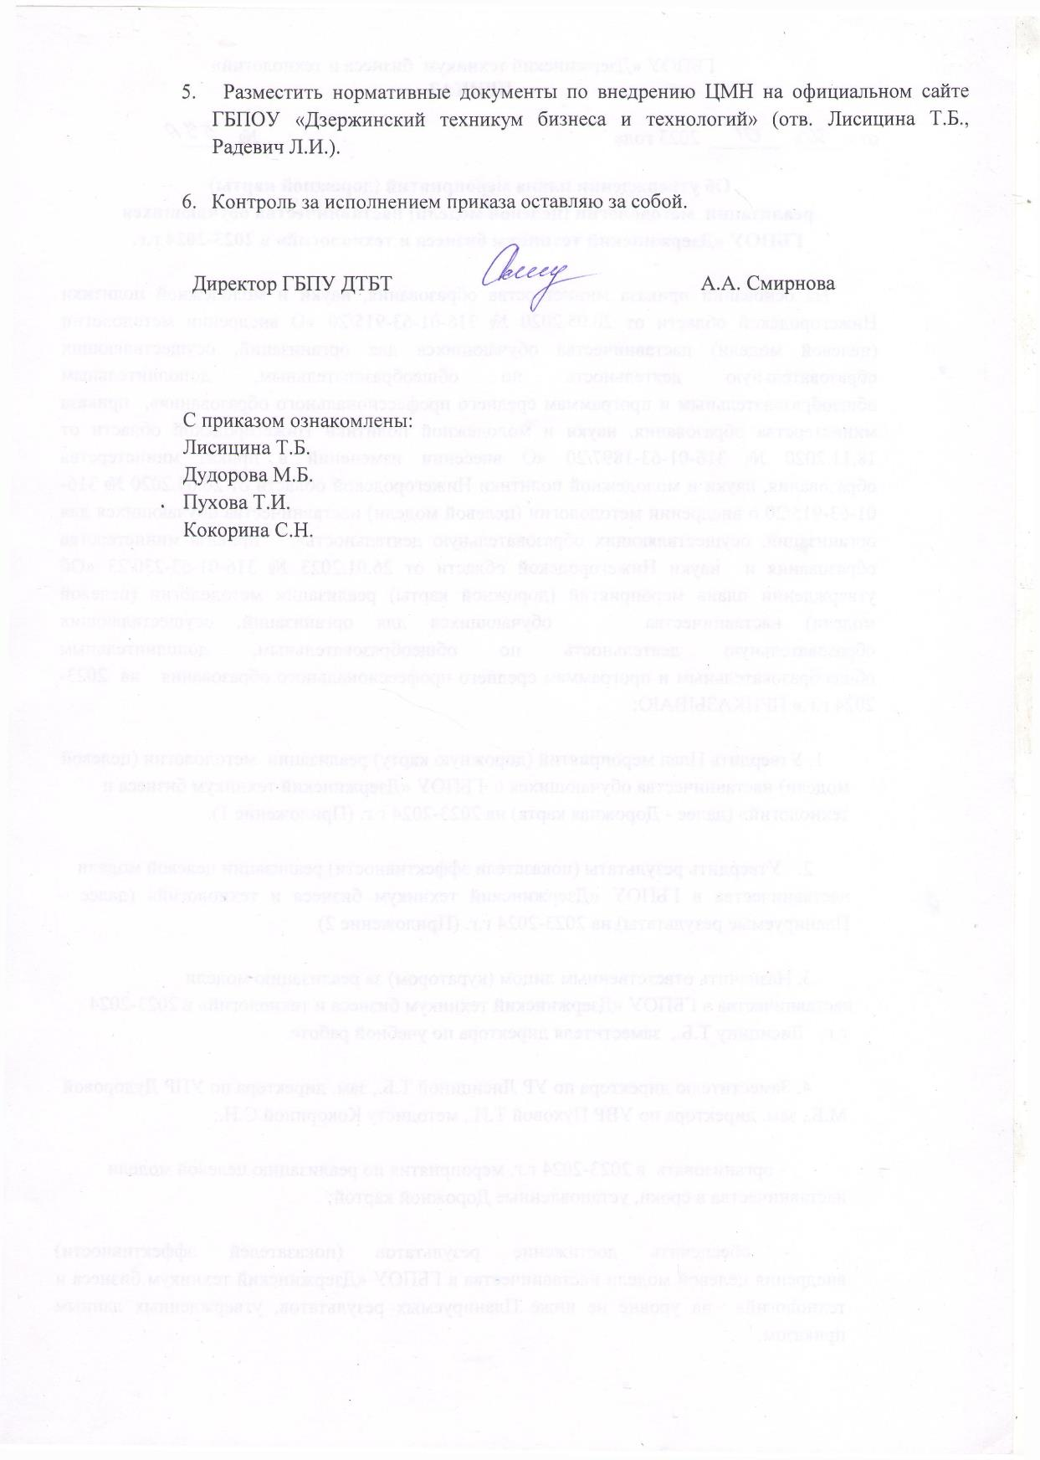

Приложение 1
к приказу по ГБПОУ ДТБТ
от «____» ________ 2023 №_______

План мероприятий (дорожная карта)
реализации методологии (целевой модели) наставничества обучающихся
в ГБПОУ «Дзержинский техникум бизнеса и технологий»
на 2023 -2024 г.г.

№ п/п | Наименование мероприятий | Срок реализации | Ответственный исполнитель | Результат. Вид документа
1. | Нормативное правовое регулирование реализации методологии (целевой модели) наставничества обучающихся ГБПОУ «Дзержинский техникум бизнеса и технологий» на 2023 – 2024 г.г.  (далее - целевая модель наставничества, ЦМН)
1.2. | Утверждение состава рабочей  группы по реализации целевой модели  наставничества в 2023.-2024 г.г. | до 30.01.2023 | Зам. директора по УР  Лисицина Т.Б. | Приказ ПОО
1.3. | Определение лица, ответственного за взаимодействие с муниципальным центром наставничества и своевременное предоставление  обобщенной (сводной) информации по реализации целевой модели наставничества в  ГБПОУ «Дзержинский техникум бизнеса и технологий» (далее - лицо, ответственное за внедрение ЦМН в ПОО) в 2023-2024 г.г. | до 30.01.2023 | Зам. директора по УР  Лисицина Т.Б. | Приказ ПОО
1.6. | Назначение куратора реализации целевой  модели наставничества в ГБПОУ «Дзержинский техникум бизнеса и технологий» (далее - куратор внедрения ЦМН) в 2023-2024 г.г. | до 30.01.2023 | Зам. директора по УР  Лисицина Т.Б. | Приказ ПОО
1.7. | Разработка дорожной карты реализации целевой  модели наставничества ГБПОУ «Дзержинский техникум бизнеса и технологий» на 2023-2024 г.г. | до 30.01.2023 | Зам. директора по УР  Лисицина Т.Б. | Приказ ПОО
1.8. | Внесение изменений в положение о программе  наставничества в ГБПОУ «Дзержинский техникум бизнеса и технологий» | до 30.01.2023 | Зам. директора по УР  Лисицина Т.Б. | Положение о программе  наставничества
1.9. | Согласование дорожной карты по внедрению  целевой модели наставничества ГБПОУ «Дзержинский техникум бизнеса и технологий» | до 30.01.2023 | Зам. директора по УР  Лисицина Т.Б. | Согласование (в рамках  компетенции)
1.10. | Утверждение дорожной карты по внедрению  целевой модели наставничества ГБПОУ «Дзержинский техникум бизнеса и технологий» | до 30.01.2023 | Зам. директора по УР  Лисицина Т.Б. | Приказ ПОО - основание  для внедрения ЦМН на  уровне образовательных  организаций
1.11 | Разработка и утверждение распорядительных  актов о реализации ЦМН на уровне ПОО, включающие:  - сроки внедрения ЦМН в образовательной  организации;  - назначение ответственных за  реализацию ЦМН в образовательной  организации с описанием их обязанностей;  - назначение ответственных за материально-  техническое обеспечение программ  наставничества в образовательных организациях;  - сроки проведения мониторинга эффективности  программ наставничества;  - планируемые результаты внедрения ЦМН в  образовательной организации;  - утверждение дорожной карты реализации ЦМН в образовательной организации. | в течение всего  периода реализации  ЦМН | Зам. директора по УР  Лисицина Т.Б.  Зам. директора по УВР Пухова Т.И.  Методист Кокорина С.Н. | Приказы ПОО
1.12. | Разработка и утверждение распорядительной  документации для обеспечения развития  инфраструктурных, материально-технических  ресурсов и кадрового потенциала  ПОО | в течение всего  периода реализации  ЦМН | Зам. директора по УР  Лисицина Т.Б.  Зам. директора по УВР Пухова Т.И.  Зам. директора по УПР Дудорова М.Б. | Организационно-  распорядительная  документация
1.13. | Заключение соглашений с организациями-  партнерами по реализации целевой модели  наставничества в 2023-2024 г.г. | в течение всего  периода реализации  ЦМН | Зам. директора по УР  Лисицина Т.Б.  Зам. директора по УВР Пухова Т.И.  Зам. директора по УПР Дудорова М.Б. | Соглашения с  организациями -  партнерами
1.14. | Реализация системы мотивации  наставников в соответствии с механизмами,  предусмотренными пунктом 5 методологии  (целевой модели) наставничества, утвержденной  распоряжением Минпросвещения России  от 25.12.2019 № Р-145 | в течение всего  периода реализации  ЦМН | Зам. директора по УР  Лисицина Т.Б.  Методист Кокорина С.Н. | Методические  рекомендации,  Распорядительные акты
1.15. | Разработка и утверждение мер по обеспечению  доступности программ наставничества для  обучающихся с особыми образовательными  потребностями и индивидуальными  возможностями, в том числе для обучающихся с  ограниченными возможностями здоровья,  обучающихся, проявивших выдающиеся  способности, обучающихся, попавших в  трудную жизненную ситуацию, а также  обучающихся из малоимущих семей,  проживающих в сельской местности и на  труднодоступных и отдаленных территориях,  детей-сирот (оставшихся без попечения  родителей). | в течение всего  периода реализации  ЦМН | Зам. директора по УР  Лисицина Т.Б.  Зам. директора по УВР Пухова Т.И. | Распорядительные акты
2 | Организационная, методическая, экспертно-консультационная, информационная и просветительская поддержка  участников внедрения целевой модели наставничества
2.1 | Информирование участников образовательных отношений о реализации целевой модели наставничества в 2023-2024 г.г. | 30.01.2023 | Зам. директора по УР  Лисицина Т.Б.  Зам. директора по УВР Пухова Т.И. | Информация на сайте ПОО
2.3 | Формирование перечня партнерских  организаций в целях привлечения их к  реализации программ наставничества в рамках  действующего законодательства | в течение всего  периода реализации  ЦМН | Зам. директора по УВР Пухова Т.И.  Зам. директора по УПР Дудорова М.Б. | Перечень партнерских  организаций
2.4 | Формирование баз наставников на уровне  ПОО | в течение всего  периода реализации  ЦМН | Зам. директора по УВР Пухова Т.И.  Зам. директора по УПР Дудорова М.Б.  Методист Кокорина С.Н. | Базы наставников, которые  потенциально могут  участвовать в программах  наставничества, включая:  - базы обучающихся для формы  наставничества «студент-студент»;  - базы выпускников;  - базы наставников от  предприятий и  организаций
2.5 | Формирование баз программ наставничества на  уровне ПОО | в течение всего  периода реализации  ЦМН | Зам. директора по УВР Пухова Т.И.  Зам. директора по УПР Дудорова М.Б.  Методист Кокорина С.Н. | Базы эффективных  программ наставничества,  которые могут  реализовываться как в  данной, так и в иных  образовательных  организациях
2.6 | Разработка программно-методических  материалов на уровне ПОО, необходимых для реализации целевой модели наставничества | в течение всего  периода реализации  ЦМН | Зам. директора по УВР Пухова Т.И.  Зам. директора по УПР Дудорова М.Б.  Методист Кокорина С.Н. | Программно-методическое  обеспечение реализации  ЦМН
2.8 | Информирование педагогов, родителей,  обучающихся образовательных организаций,  сообщества выпускников, предприятий о  реализации целевой модели наставничества | в течение всего  периода реализации  ЦМН | Зам. директора по УВР Пухова Т.И.  Зам. директора по УПР Дудорова М.Б.  Методист Кокорина С.Н. | Информационная кампания
2.9 | Популяризация ЦМН через,  муниципальные СМИ, информационные ресурсов сети Интернет, сообщества в социальных сетях, официальных ресурсах организаций - участников ЦМН | в течение всего  периода реализации  ЦМН | Зам. директора по УВР Пухова Т.И.  Зам. директора по УПР Дудорова М.Б.  Методист Кокорина С.Н. | Наполнение  информационных ресурсов  актуальной информацией с  применением единого  брендирования
3 | Внедрение целевой модели наставничества в ГБПОУ «Дзержинский техникум бизнеса и технологий» в 2023-2024 г.г.
3.1 | Подготовка условий для запуска программ  наставничества | Январь-февраль 2023 | Зам. директора по УВР Пухова Т.И.  Зам. директора по УПР Дудорова М.Б.  Методист Кокорина С.Н. | Нормативное обеспечение  Распорядительная  документация  Программно-методическое  обеспечение  Материально-техническое  обеспечение  Организации - партнеры
3.2 | Формирование базы наставляемых в 2023-2024 г.г.  учебном году | в течение всего  периода реализации  ЦМН | Зам. директора по УВР Пухова Т.И.  Зам. директора по УПР Дудорова М.Б.  Методист Кокорина С.Н. | База наставляемых с  перечнем запросов,  необходимая для подбора  кандидатов в наставники
3.3 | Формирование базы наставников для реализации  ЦМН в 2023-2024 г.г.(отбор из  числа потенциальных наставников в  соответствии с формированным на текущий  учебный год перечнем запросов) | в течение всего  периода реализации  ЦМН | Зам. директора по УВР Пухова Т.И.  Зам. директора по УПР Дудорова М.Б.  Методист Кокорина С.Н. | Сформирована база  наставников для участия в  программах наставничества  в 2020 - 2021 учебном году, подходящая для  конкретных программ и  запросов наставляемых
3.4 | Обучение наставников | в течение всего  периода реализации  ЦМН по графику | Методист Кокорина С.Н
3.5 | Формирование наставнических пар или групп | в течение всего  периода реализации  ЦМН по графику | Зам. директора по УВР Пухова Т.И.  Зам. директора по УПР Дудорова М.Б.  Методист Кокорина С.Н. | Сформированные  наставнические пары или  группы, готовые  продолжить работу в  рамках программ
3.6 | Организация работы наставнических пар или  групп:  - встреча-знакомство;  - пробная встреча;  - встреча-планирование;  - совместная работа наставника и наставляемого  (комплекс последовательных встреч с  обязательным заполнением обратной связи);  - итоговая встреча. | в соответствии со  сроками реализации  программ  наставничества | Зам. директора по УВР Пухова Т.И.  Методист Кокорина С.Н. | Реализация программ  наставничества
3.7 | Завершение наставничества:  - подведение итогов работы в формате личной и  групповой рефлексии;  - проведение открытого публичного  мероприятия. | в соответствии со  сроками реализации  программ  наставничества или  декабрь 2024 г. | Зам. директора по УР  Лисицина Т.Б.  Зам. директора по УВР Пухова Т.И.  Зам. директора по УПР Дудорова М.Б.  Методист Кокорина С.Н. | Фиксация результатов и  организация комфортного  выхода наставника и  наставляемого из  программы с перспективой  продолжения цикла
4 | Содействие распространению и внедрению лучших наставнических практик, различных форм и ролевых моделей для обучающихся, педагогов и молодых специалистов
4.1 | Участие в тематических  мероприятиях (фестивалях, форумах,  конференциях наставников, конкурсах  профессионального мастерства), нацеленных на  популяризацию роли наставника. | в течение всего  периода реализации  ЦМН | Зам. директора по УВР Пухова Т.И.  Методист Кокорина С.Н. | Утвержден комплекс  тематических мероприятий
4.2 | Создание специальных рубрик в социальных  сетях, на официальном сайте ПОО | в течение всего  периода реализации  ЦМН | Зам. директора по УВР Пухова Т.И.  Методист Кокорина С.Н. | Сформирована система  поддержки наставничества  через сеть Интернет
4.3 | Формирование профессиональных сообществ  наставников | в течение всего  периода внедрения  ЦМН | Зам. директора по УВР Пухова Т.И.  Методист Кокорина С.Н. | Сформирована система  поддержки наставничества  через профессиональные  сообщества
4.4 | Организация встреч с сообществом выпускников  и/или представителями муниципальных  организаций и предприятий, обучающимися с  целью информирования о реализации программ  наставничества | в течение всего  периода реализации  ЦМН | Зам. директора по УВР Пухова Т.И. | Выявление и  распространение лучших  наставнических практик,  различных форм и ролевых  моделей для обучающихся,  педагогов и молодых  специалистов
5 | Мониторинг и оценка результатов внедрения целевой модели наставничества
5.1 | Осуществление персонифицированного учета  обучающихся, молодых специалистов и  педагогов, участвующих в программах  наставничества | в течение всего  периода реализации  ЦМН | Методист Кокорина С.Н. | Сформированы первичные  данные для проведения  оценки вовлеченности  обучающихся в различные  формы наставничества
5.2 | Внесение в формы федерального  статистического наблюдения (далее - формы  ФСН) данных о количестве участников  программ наставничества и предоставление этих  форм в Минпросвещения России | в соответствии со  сроками,  устанавливаемыми  Минпросвещения  России | Зам. директора по УР  Лисицина Т.Б.  Зам. директора по УВР Пухова Т.И. | Внесены данные в формы  ФСН
5.3 | Проведение внутреннего мониторинга  реализации и эффективности программ  наставничества | Ежеквартально  в течение всего  периода реализации  ЦМН | Зам. директора по УР  Лисицина Т.Б.  Зам. директора по УВР Пухова Т.И.  Зам. директора по УПР Дудорова М.Б.  Методист Кокорина С.Н. | Получены данные о  процессе и реализации  программ наставничества от  участников программ и  иных причастных к  программам лиц
5.4 | Сбор результатов мониторинга реализации  программ наставничества в ПОО | Сентябрь,  декабрь  в течение всего  периода реализации  ЦМН | Зам. директора по УВР Пухова Т.И.  Зам. директора по УПР Дудорова М.Б.  Методист Кокорина С.Н. | Получены и обобщены на  уровне ПОО  данные о внедрении ЦМН
5.5 | Мониторинг процесса реализации программ наставничества (в соответствии с материалами методических рекомендаций, утвержденных распоряжением Минпросвещения России от 25.12.2019 № Р-145)
5.6 | Оценка качества реализации программ  наставничества | Сентябрь,  декабрь  в течение всего  периода реализации  ЦМН | Зам. директора по УР  Лисицина Т.Б.  Зам. директора по УВР Пухова Т.И.  Зам. директора по УПР Дудорова М.Б.  Методист Кокорина С.Н. | Оформлены и обобщены  материалы в соответствии с приложением 2 к  методическим  рекомендациям
5.7 | Оценка мотивационно-личностного,  компетентностного, профессионального роста  участников целевой модели наставничества | Сентябрь,  декабрь  в течение всего  периода реализации  ЦМН | Зам. директора по УР  Лисицина Т.Б.  Зам. директора по УВР Пухова Т.И.  Зам. директора по УПР Дудорова М.Б.  Методист Кокорина С.Н.  организации -  партнеры | Оформлены и обобщены  материалы в соответствии с приложением 2 к  методическим  рекомендациям
6 | Координация и управление реализацией целевой модели наставничества
6.1 | Контроль мероприятий по реализации целевой модели наставничества:
6.1.1 | на уровне ПОО:  - контроль процедуры реализации целевой модели  наставничества;  - контроль проведения программ наставничества. | Сентябрь,  декабрь  в течение всего  периода реализации  ЦМН | Зам. директора по УР  Лисицина Т.Б.  Зам. директора по УВР Пухова Т.И.  Зам. директора по УПР Дудорова М.Б.  Методист Кокорина С.Н.
6.2 | Координирование внедрения целевой модели наставничества
6.2.1 | На уровне ПОО | В течение всего периода внедрения ЦМН | Зам. директора по УР  Лисицина Т.Б. | Обеспечение условий  реализации ЦМН

Приложение 2
к приказу по ГБПОУ ДТБТ
от «____» ________ 2023 №_______

Планируемые результаты (показатели эффективности)
внедрения целевой модели наставничества обучающихся
в ГБПОУ «Дзержинский техникум бизнеса и технологий» в 2023-2024 г.г.

№ п/п | Наименование показателя | 2020 г.* | 2021 г.* | 2022 г.* | 2023 г. | 2024 г.
1 | 2 | 3 | 4 | 5 | 6 | 7
1 | Доля детей и молодежи в возрасте от 15 до 18 лет, обучающихся ГБПОУ «Дзержинский техникум бизнеса и технологий», вошедших в программы наставничества в роли наставляемого, % (отношение количества детей и молодежи в возрасте от 15 до 18 лет, вошедших в программы наставничества в роли наставляемого, к общему количеству детей и  молодежи в возрасте от 15 до 18 лет, обучающихся в ГБПОУ «Дзержинский техникум бизнеса и технологий» ) | 10 | 20 | 35 | 50 | 70
2 | Доля детей и молодежи в возрасте от 15 до 18 лет, обучающихся ГБПОУ «Дзержинский техникум бизнеса и технологий», вошедших в программы наставничества в роли наставника, %  (отношение количества детей и молодежи в возрасте от 15 до 18 лет, вошедших в программы наставничества в роли наставника, к общему количеству детей и молодежи  в возрасте от 15 до 18 лет, обучающихся в ГБПОУ «Дзержинский техникум бизнеса и технологий») | 2 | 4 | 6 | 8 | 10
3 | Доля преподавателей - молодых специалистов (с опытом работы от 0 до 3 лет), работающих в ГБПОУ «Дзержинский техникум бизнеса и технологий», вошедших в программы наставничества в роли наставляемого, % (отношение количества педагогических работников – молодых специалистов, вошедших в программы наставничества в  роли наставляемого, к общему количеству педагогических работников -  молодых специалистов, работающих в ГБПОУ «Дзержинский техникум бизнеса и технологий») | 100 | 100 | 100 | 100 | 100
4 | Количество предприятий (организаций) от общего количества организаций, осуществляющих деятельность в городском округе город Дзержинск, вошедших в программы наставничества, предоставив своих наставников, % (количество предприятий (организаций),  предоставивших своих сотрудников для участия в программах наставничества в роли наставников) | 2 | 5 | 10 | 20 | 30
5 | Уровень удовлетворенности наставляемых участием в программах наставничества, % (опросный) (отношение количества наставляемых, удовлетворенных участием в программах наставничества, к общему количеству наставляемых, принявших участие в  программах наставничества, реализуемых в ГБПОУ «Дзержинский техникум бизнеса и технологий») | 50 | 55 | 60 | 65 | 70
6 | Уровень удовлетворенности наставников участием в программах наставничества, % (опросный)  (отношение количества наставников, удовлетворенных участием в программах наставничества, к общему количеству наставников, принявших участие в программах наставничества, реализуемых в ГБПОУ «Дзержинский техникум бизнеса и технологий») | 50 | 55 | 60 | 65 | 70

*Примечание: показатели эффективности внедрения целевой модели наставничества обучающихся в 2020-2022 г.г. утверждены приказом по ГБПОУ ДТБТ от «17» июня 2020 №272-1 О внедрении методологии (целевой модели) наставничества обучающихся»

